CLIPPING DE NOTÍCIAS – 6º CONGRESSO EMPRESARIAL DE TURISMO

FONTE: https://codemar-sa.com.br/marica-recebe-congresso-estadual-de-turismo-nos-dias-25-e-26-de-junho/
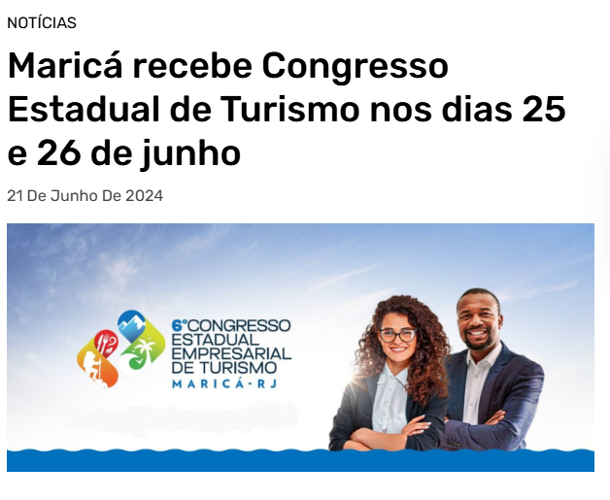
O 6º Congresso Estadual Empresarial de Turismo chega a Maricá nas próximas terça (25) e quarta-feira (26) de junho. O evento busca compartilhar conhecimento e informações para qualificar segmentos como hotéis, pousadas, restaurantes, atrativos turísticos, artesanato e transporte. A escolha da cidade se deve ao destaque por suas políticas sociais e de desenvolvimento econômico.
Promovido pela Federação de Convention & Visitors Bureaux do Estado do Rio de Janeiro, o evento é realizado em parceria com a Prefeitura de Maricá, por meio da Companhia de Desenvolvimento de Maricá (Codemar).
Desenvolvimento de Maricá em pauta
A cidade projeta um futuro de destaque no mapa turístico do estado e, para isso, investe em ações como a formação de um circuito de museus e realização de eventos em pontos atrativos.
Na quarta-feira (26), às 11h50, o presidente da Companhia de Desenvolvimento de Maricá (Codemar), Hamilton Lacerda, fará no evento o painel “Maricá – Turismo e desenvolvimento econômico”, mostrando como as ações feitas na cidade têm unido esses dois elementos.

Fortalecimento do setor e networking
Neste ano, o evento abordará temas de relevância como “Estado do Rio sendo destino certo para turistas estrangeiros”, “Turismo segmentado – O produto certo para a Persona certa: Como falar e vender para o cliente atual”, “MICE Como captar eventos e gerar mais negócios” e outros painéis que envolvem tecnologia e inovação.
Nesta edição, a novidade é a Feira de Destinos do estado e já estão confirmadas cidades turísticas como: Angra dos Reis, Búzios, Cabo Frio, Guapimirim, Macaé, Santa Maria Madalena, Nova Friburgo, Paraty, Petrópolis, Rio das Ostras, Rio de Janeiro, Teresópolis, Vale do Café, Visconde de Mauá, além de Maricá, a anfitriã do encontro.
A região do Vale do Café, que compreende outros municípios do Vale do Paraíba do Sul Fluminense, também participa. São eles: Vassouras, Valença, Rio das Flores, Piraí, Engenheiro Paulo de Frontin, Paty do Alferes, Paracambi, Miguel Pereira, Mendes, Barra do Piraí, Pinheiral, Barra Mansa, Rio Claro, Paraíba do Sul e Volta Redonda. Na década de 1860, produziam 75% do café consumido no mundo e garantiam ao Brasil a condição de líder mundial na produção e exportação de café.
Clique aqui e confira a programação completa (sujeita a alteração).
Serviço:
Data: 25 e 26 de junho de 2024
Inscrição: https://www.fcvbrj.org.br/inscricaoevento/register
Local: Espaço de Eventos ao lado do Aeroporto de Maricá – próximo ao Fórum (Rua Jovino Duarte s/n)
Mais informações: www.fcvbrj.org.br
FONTE: https://www.turismo.rj.gov.br/noticias/6o-congresso-estadual-empresarial-de-turismo-marica-2024/
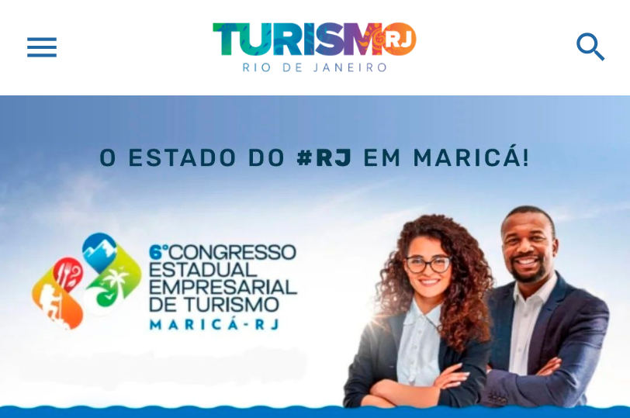

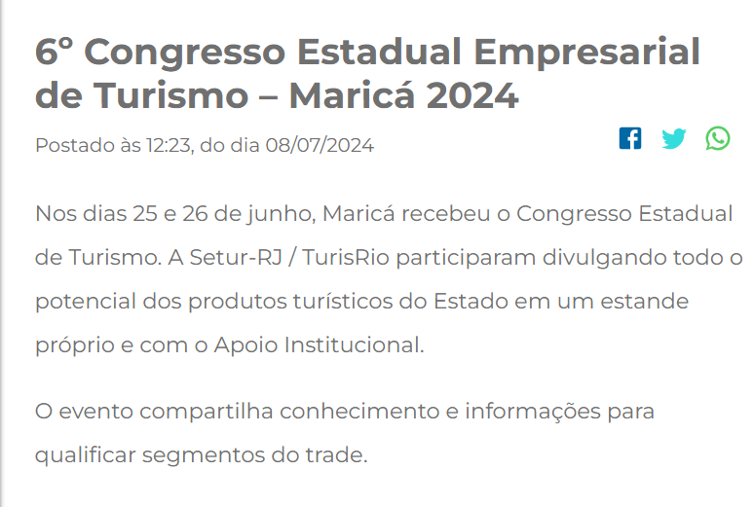
FONTE: https://www.mercadoeeventos.com.br/feiras-e-eventos/6o-congresso-estadual-empresarial-de-turismo-antecipa-data-de-realizacao-em-marica/
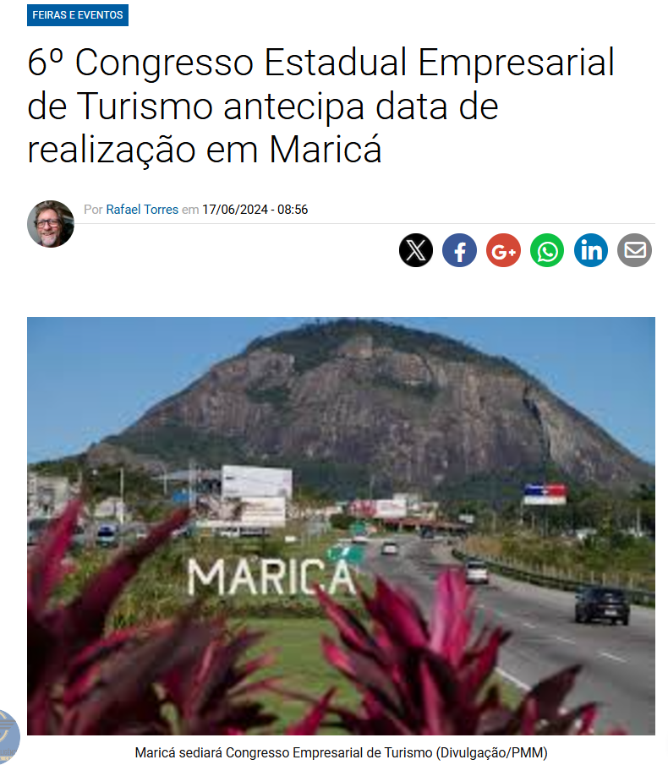

Promovido pela Federação de Convention & Visitors Bureaux do Estado do Rio de Janeiro, o 6º Congresso Estadual Empresarial de Turismo tem data antecipada para os dias 25 e 26 de junho. A mudança visa garantir a união e o fortalecimento do trade turístico em dois dos principais eventos do nosso estado voltado para o turismos que iriam acontecer na mesma data, o 6º Congresso Estadual Empresarial de Turismo e a ExpoRio Turismo.
Nesta edição terá a feira de destinos do estado e já estão confirmadas cidades turísticas como: Angra dos Reis, Búzios, Cabo Frio, Guapimirim, Macaé, Madalena, Nova Friburgo, Paraty, Petrópolis, Rio das Ostras, Rio de Janeiro, Teresópolis, Vale do Café, Visconde de Mauá, além de Maricá, a anfitriã do encontro.
O Congresso Estadual Empresarial de Turismo visa compartilhar conhecimento e informações para qualificar segmentos como hotéis, pousadas, restaurantes, atrativos turísticos, artesanato e transporte.
Neste ano, o evento abordará temas como “Estado do Rio sendo destino certo para turistas estrangeiros”, “Turismo segmentado – O produto certo para a Persona certa: Como falar e vender para o cliente atual”, MICE – Como captar eventos e gerar mais negócios” , Marketing e tecnologia, entre outros painéis.
As inscrições já estão abertas, mas as vagas são limitadas. Para se inscrever e ver a programação completa basta acessar o site :
www.fcvbrj.org.br
6º Congresso Estadual Empresarial de Turismo
Data: 25 e 26 de junho de 2024
Local: Espaço de Eventos próximo ao Aeroporto de Maricá
Mais informações: www.fcvbrj.org.br
FONTE: https://www.instagram.com/fcvbrj/p/C8c5HdbPsjO/?img_index=1
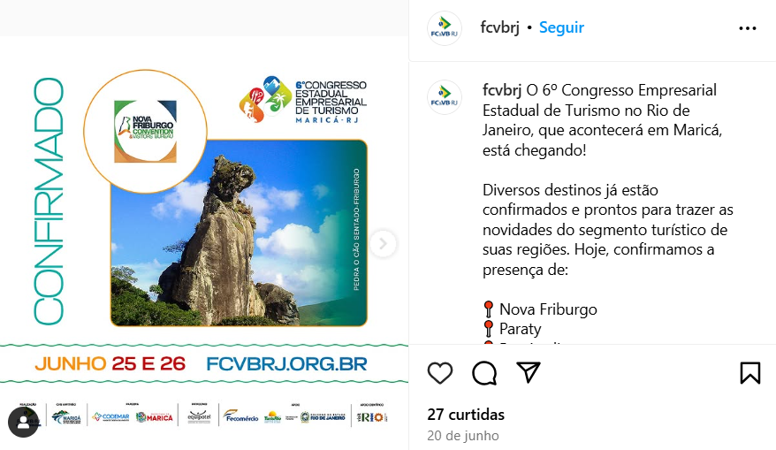

FONTE: https://www.instagram.com/fcvbrj/p/C8kDdOGORnr/?img_index=1
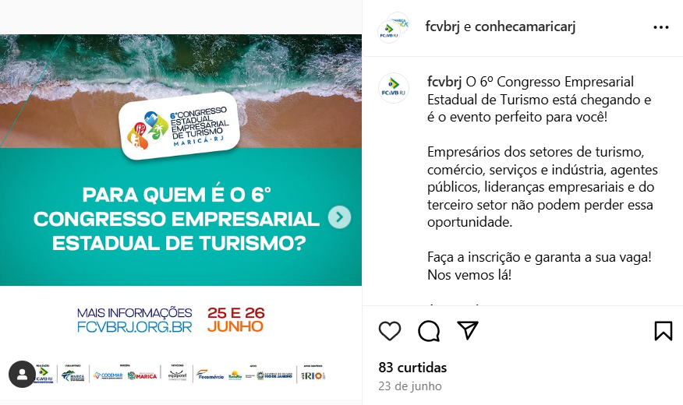
FONTE: https://buzios.rj.gov.br/buzios-participa-do-6o-congresso-estadual-empresarial-de-turismo-em-marica/
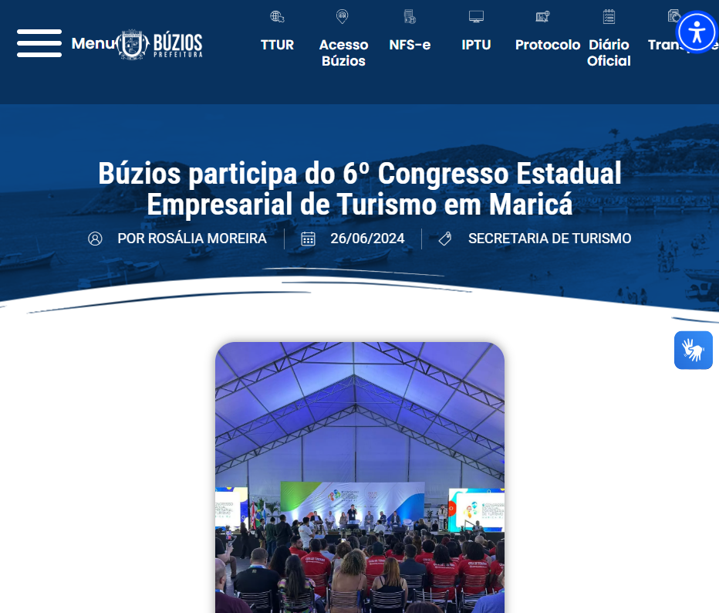

A Prefeitura de Búzios, por meio da Secretaria de Turismo, participou nesta terça e quarta-feira (25 e 26), do 6º Congresso Empresarial de Turismo, na cidade de Maricá. O congresso apresentou palestras, workshops e sessões de networking, proporcionando um espaço para a troca de experiências e a construção de parcerias entre os municípios do Rio de Janeiro.
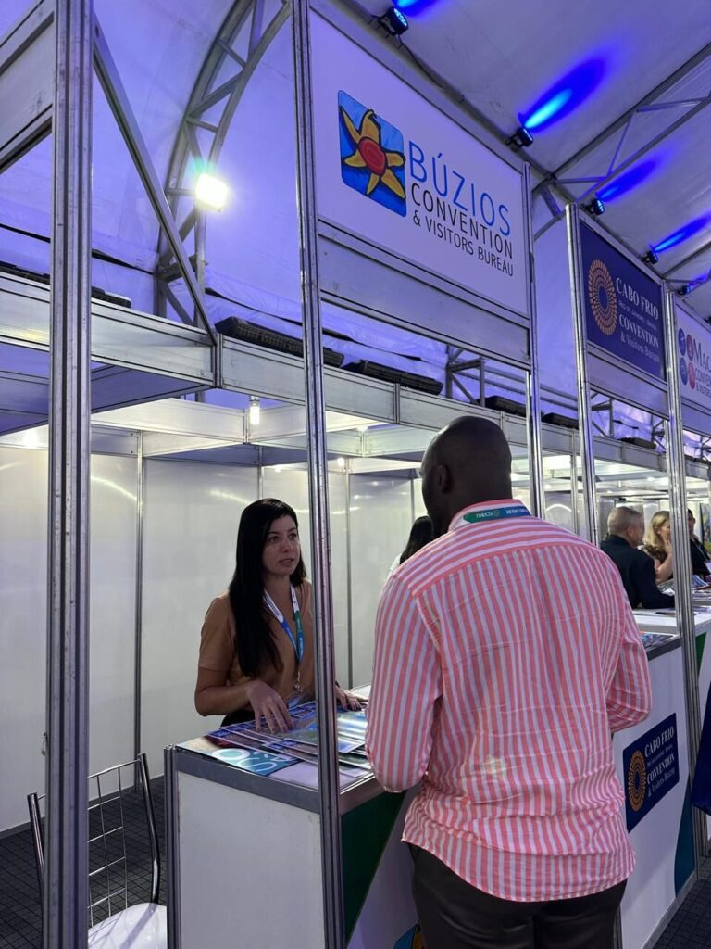
Também reuniu empresários, profissionais e autoridades do segmento para discutir tendências, oportunidades de negócios, inovações e divulgações dos destinos, além de compartilhar conhecimento e informações para qualificar segmentos como hotéis, pousadas, restaurantes, atrativos turísticos, artesanato e transporte.
De acordo com a secretária da Pasta, Patrícia Burlamaqui Chaves, o evento é muito importante para o setor turístico do município: “O Búzios Convention & Visitors Bureau também está participando com a Secretaria, representando nosso município. A participação da Secretaria de Turismo em eventos corporativos é de extrema importância para aumentar a visibilidade do destino e fortalecer as relações entre o poder público, entidades do setor, o trade turístico e os clientes”.

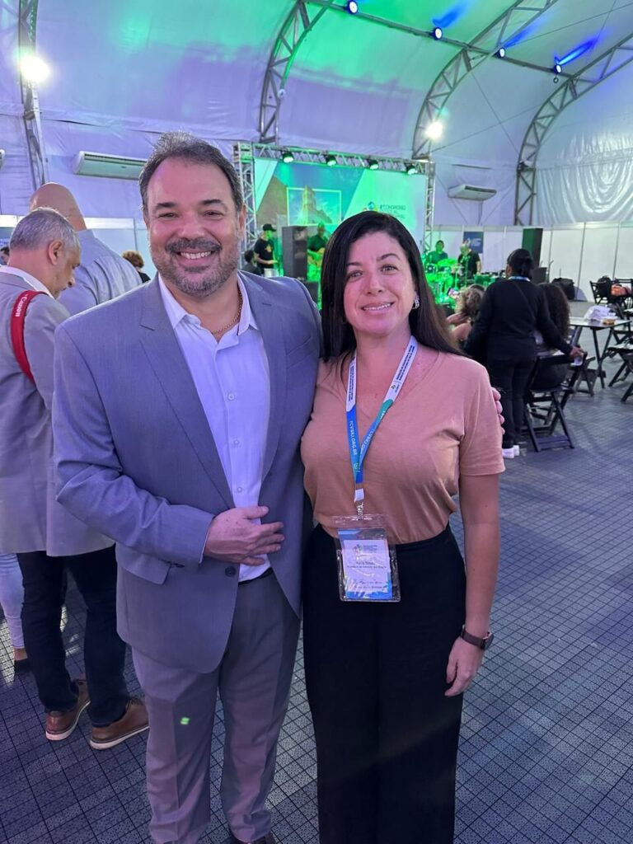
O Congresso foi promovido pela Federação de Convention & Visitors Bureaux do Estado do Rio de Janeiro, em parceria com a Prefeitura de Maricá. Nesta edição, a novidade foi a Feira de Destinos do estado e já estão confirmadas cidades turísticas como: Angra dos Reis, Búzios, Cabo Frio, Guapimirim, Macaé, Santa Maria Madalena, Nova Friburgo, Paraty, Petrópolis, Rio das Ostras, Rio de Janeiro, Teresópolis, Vale do Café, Visconde de Mauá, além de Maricá, a anfitriã do encontro.

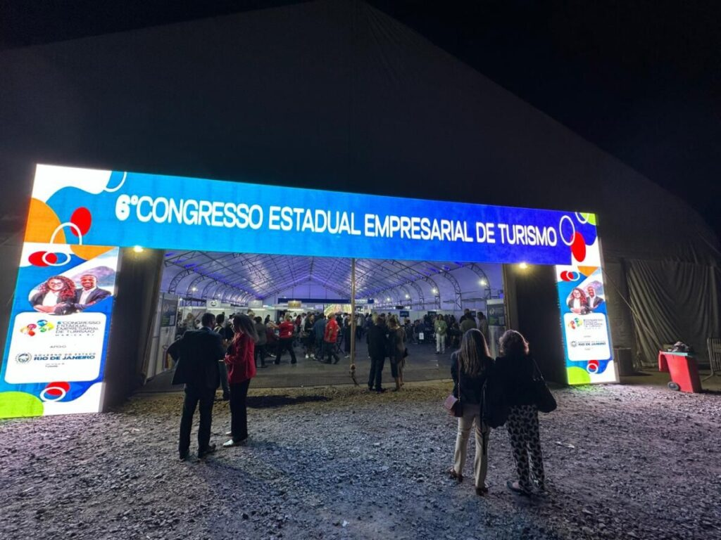
FONTE: https://www.mercadoeeventos.com.br/feiras-e-eventos/marica-sera-sede-do-6o-congresso-estadual-empresarial-de-turismo/
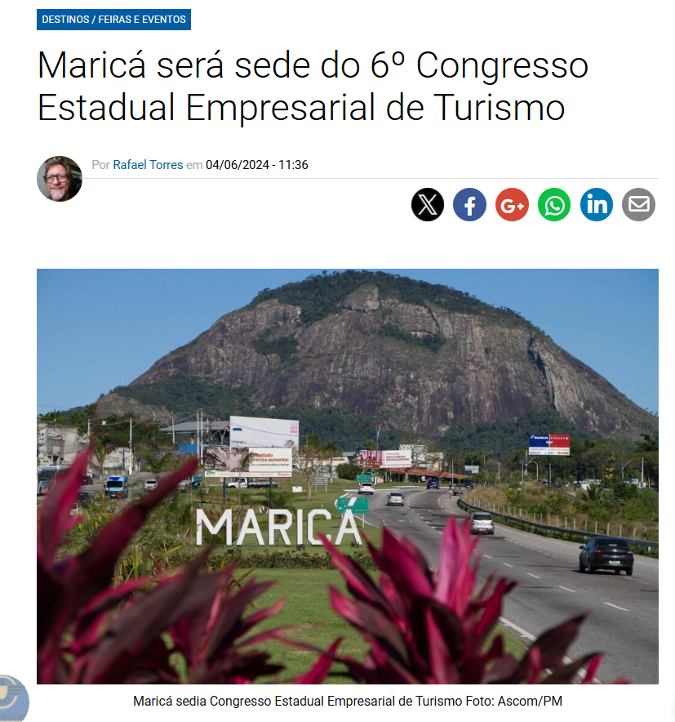

O 6º Congresso Estadual Empresarial de Turismo será realizado em Maricá, na região Metropolitana do Rio de Janeiro, nos próximos dias 27 e 28. O evento promovido pela Federação de C&VB do Estado do Rio atua como agente de qualificação empresarial para hotéis, pousadas, restaurantes, atrativos turísticos, artesãos e transporte, além de oferecer oportunidades de negócios aos participantes.
Para tanto, o congresso contará com painéis de capacitação de profissionais para o desenvolvimento de seus destinos, captação de eventos e turistas, entre muitas oportunidades de negócios.
Entre os temas das mesas de debate, destaque para “Marketing de Destinos”, “Destinos Segmentados”, “Tecnologia” e “Destinos Esportivos”. O Rio de Janeiro será trabalhado durante todo o congresso como destino internacional.
O evento é dirigido a empresários do setor de turismo, comércio, serviços e indústria, além de agentes públicos e lideranças empresariais e do terceiro setor.
O espaço ‘Feira dos Destinos’ terá estandes para apresentação de destinos turísticos do Estado do Rio de Janeiro, podendo ser ocupado por secretarias de Turismo, C&VBx, IGRs, agências, operadores, entidades empresariais e fornecedores.
Midia Partners: Mercado e Eventos e InterTv
Serviço: 6º Congresso Estadual Empresarial de Turismo
Data: 27 e 28 de junho de 2024
Local: Espaço de Eventos, próximo ao Aeroporto de Maricá
Mais informações: www.fcvbrj.org.br
FONTE: https://avozdaserra.com.br/noticias/congresso-empresarial-de-turismo-e-oportunidade-de-bons-negocios-em-marica
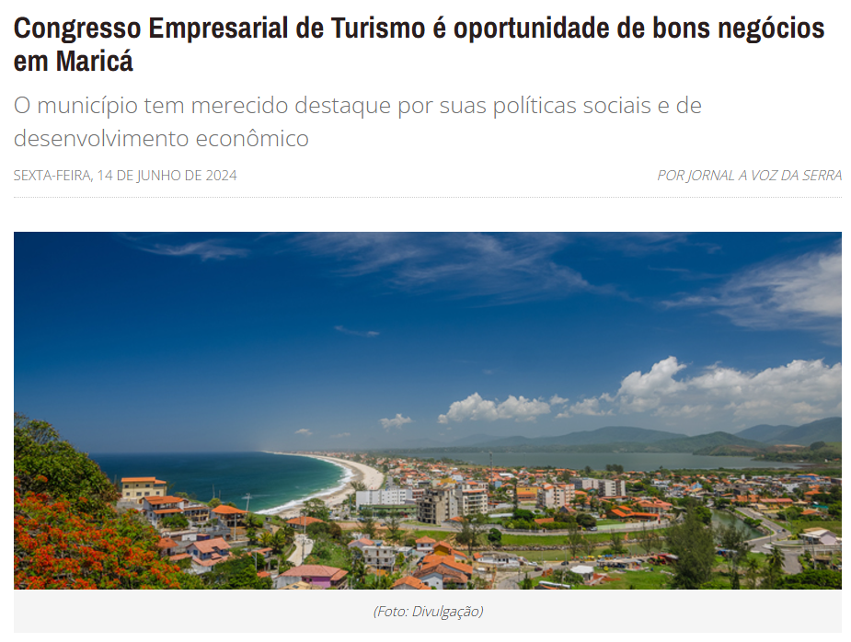

Marcado para o próximo fim de semana, dias 25 e 26, o 6º Congresso Estadual Empresarial de Turismo vai proporcionar excelentes oportunidades de negócios aos seus participantes. O congresso será realizado no Espaço de Eventos, em Maricá, município que tem merecido destaque por suas políticas sociais e de desenvolvimento econômico.
Para esta edição, já está confirmada a participação de destinos fluminenses de destaque como Nova Friburgo, Teresópolis, Petrópolis, Santa Maria Madalena, Angra dos Reis, Búzios, Cabo Frio, Guapimirim, Macaé, Paraty, Rio das Ostras, Rio de Janeiro, região do Vale do Café, Visconde de Mauá, além de Maricá.
Chamado de indústria sem chaminé, o turismo movimenta diversos setores, gerando emprego e renda. Entre as áreas diretamente beneficiadas pelo turismo estão comércio, artesanato, alimentação e o setor de serviços.
O 6º Congresso Estadual Empresarial de Turismo, promovido pela Federação de Convention & Visitors Bureaux do Estado do Rio de Janeiro, visa compartilhar conhecimento e informação para qualificar setores como hotéis, pousadas, restaurantes, atrativos turísticos, artesãos e transporte. As inscrições já estão abertas, mas as vagas são limitadas. Para se inscrever basta acessar o site www,fcvbrj.org.br e clicar no banner do congresso para preencher a ficha de inscrição. O congresso conta com apoio da Prefeitura de Maricá, Codemar, TurisRio e Governo do Estado do Rio de Janeiro. Mais informações: www.fcvbrj.org.br
FONTE: https://www.instagram.com/conhecamaricarj/reel/C8aVppRPF0F/
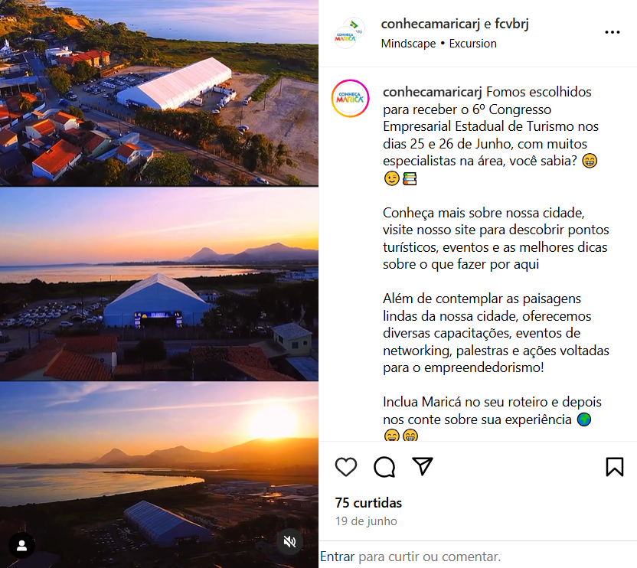

FONTE: https://www.instagram.com/fcvbrj/p/C8rRA0YukGK/
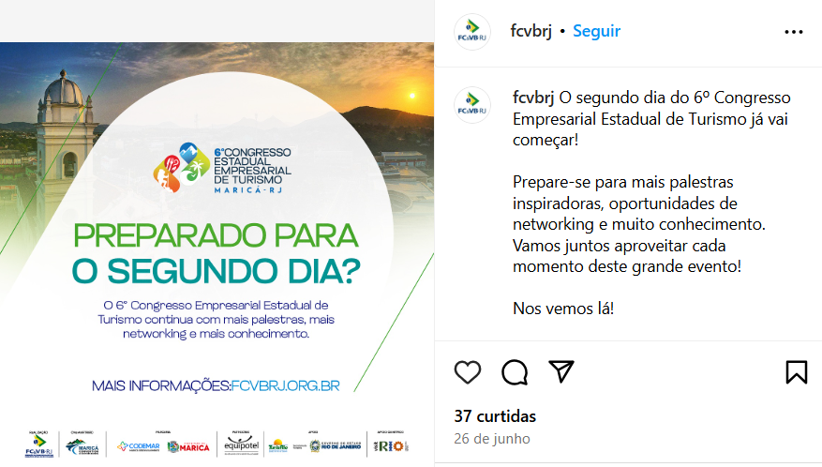
FONTE: https://www.instagram.com/fcvbrj/p/C8rnFwyumWg/?img_index=1
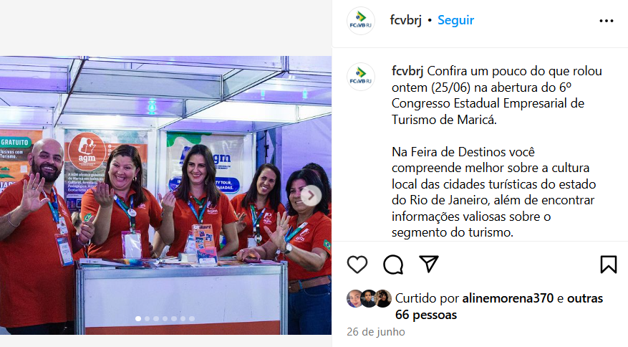

FONTE: https://www.instagram.com/fcvbrj/p/C8ro7JAuIn_/
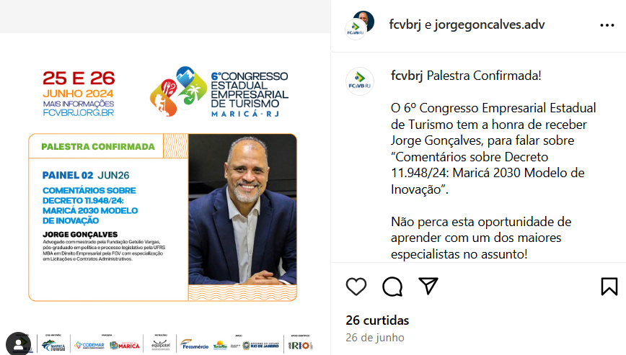
FONTE: https://www.instagram.com/fcvbrj/p/C8rwF-ZOcCR/?img_index=1
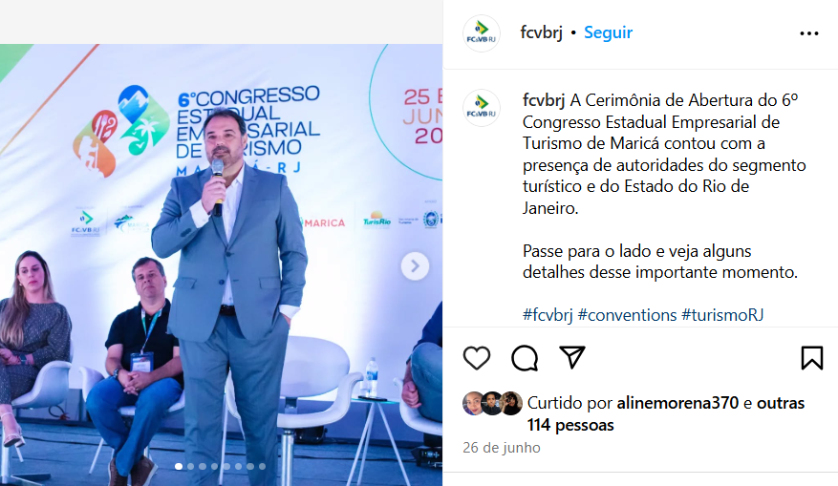

FONTE: https://www.instagram.com/fcvbrj/reel/C8sJE2-PLBf/
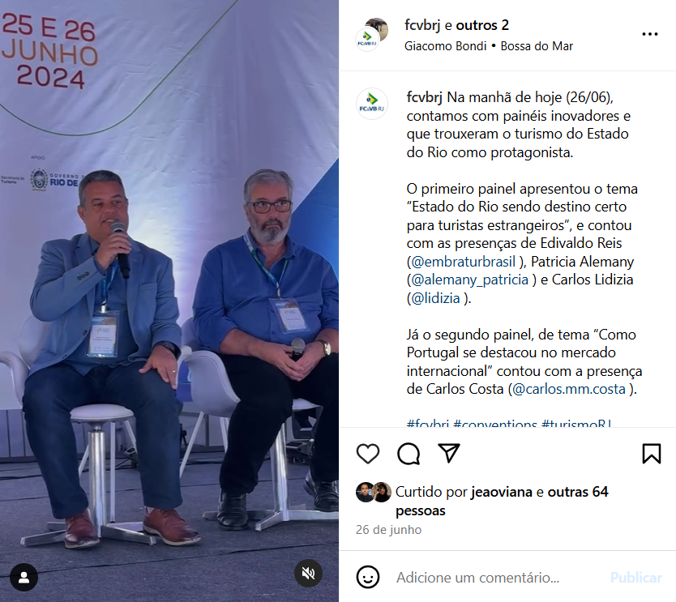
FONTE: https://www.instagram.com/fcvbrj/p/C8urN7SPcLf/?img_index=1
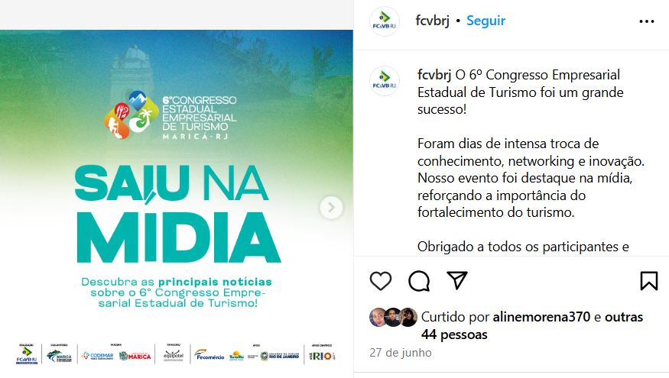

FONTE: https://www.instagram.com/fcvbrj/reel/C8xMRfXuU6V/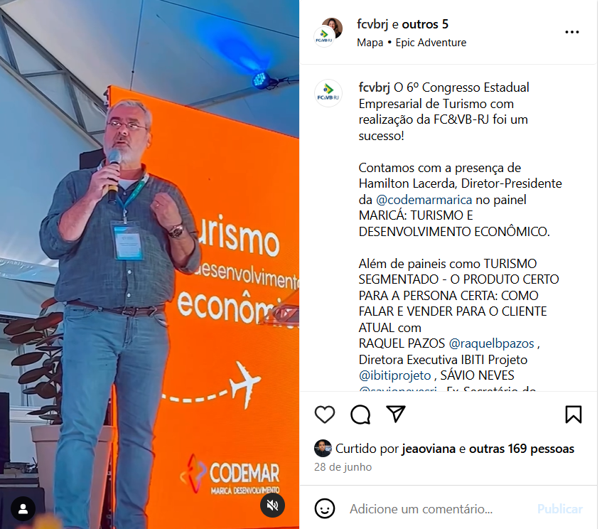
FONTE: https://www.instagram.com/fcvbrj/p/C85kyQiv8d_/?img_index=1 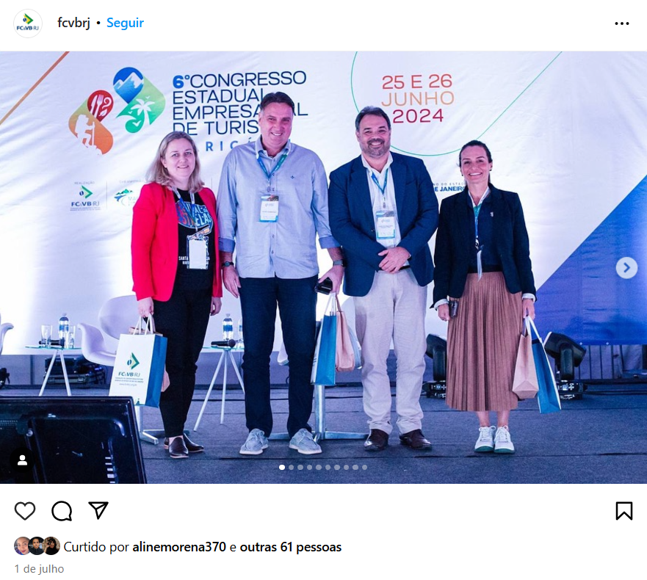

FONTE: https://www.instagram.com/fcvbrj/reel/C9BO2TmPKnv/
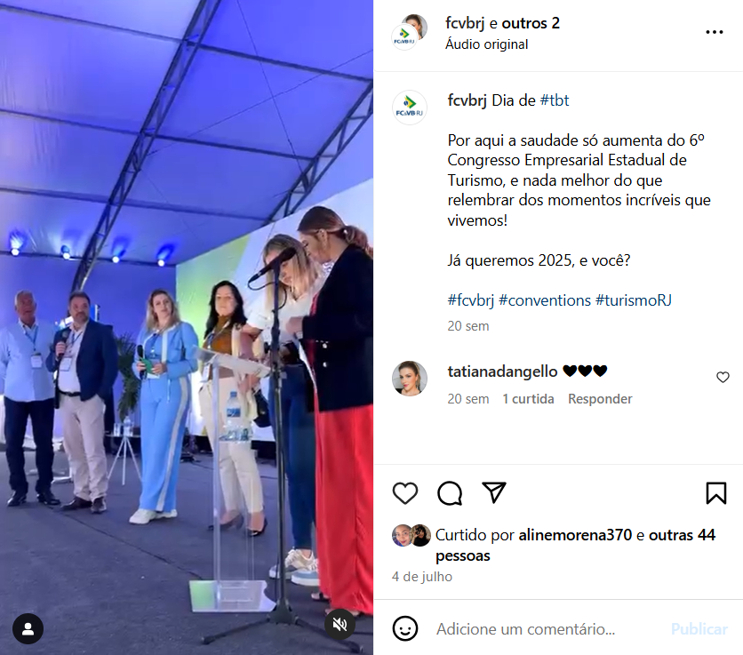
FONTE: https://www.instagram.com/fcvbrj/p/C8o_ZN-ujZk/
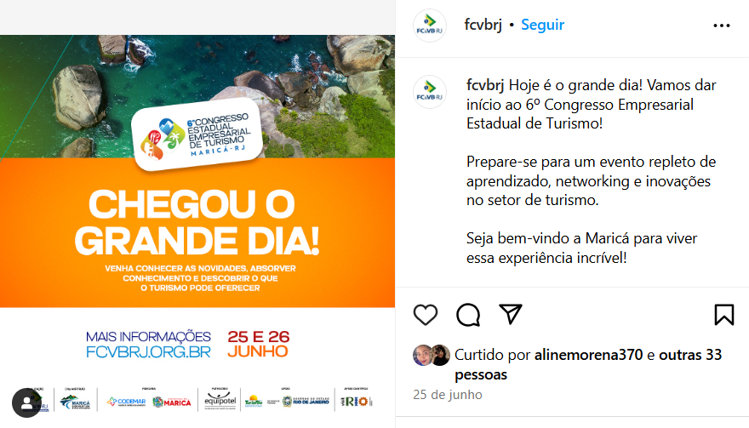

FONTE: https://www.instagram.com/fcvbrj/p/C8neimcPKYI/?img_index=1
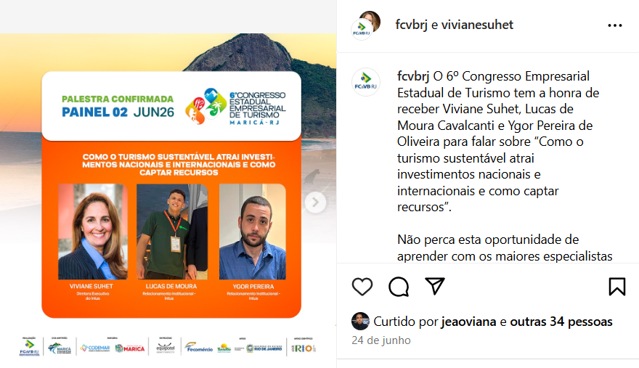
FONTE: https://www.instagram.com/fcvbrj/p/C8nr_Vnu7S3/?img_index=1
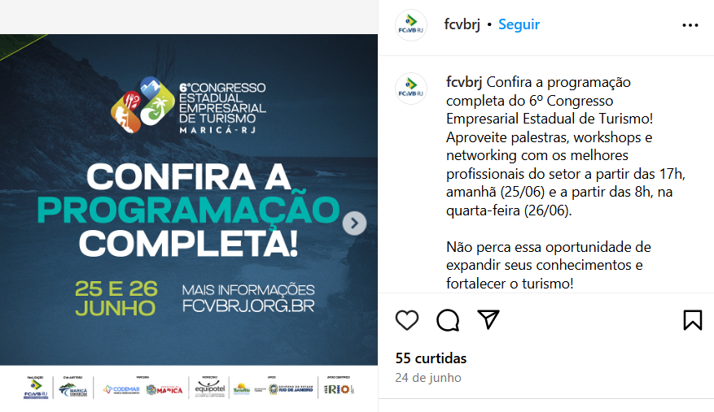

FONTE: https://www.instagram.com/fcvbrj/p/C8o3rVJu5ll/
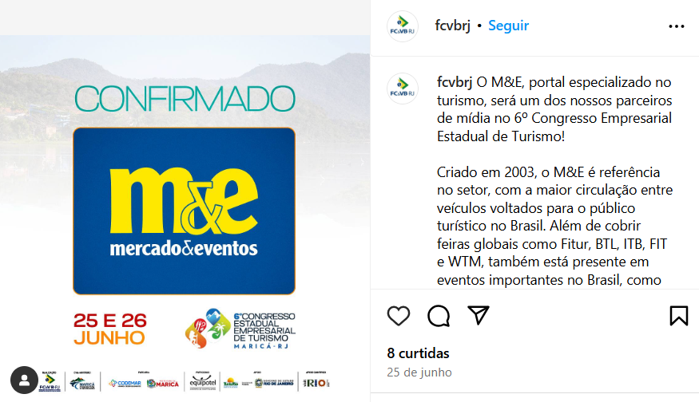
FONTE: https://www.instagram.com/fcvbrj/p/C8nOWTIv6vJ/
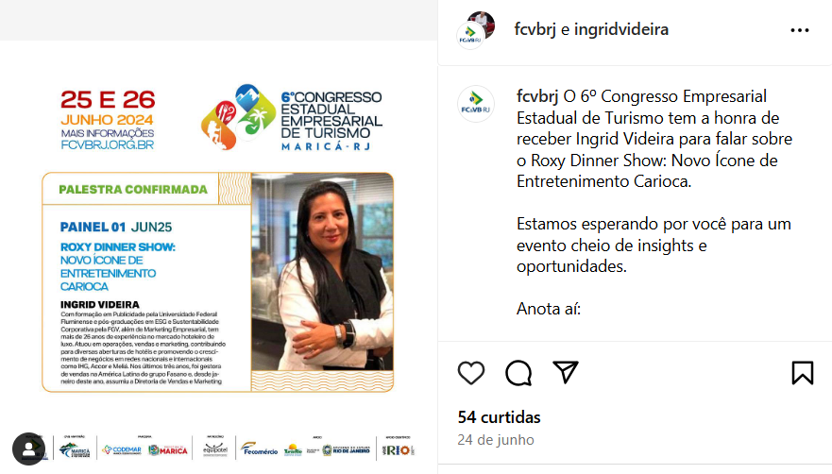

FONTE: https://www.instagram.com/fcvbrj/p/C8mvYeuOkp2/
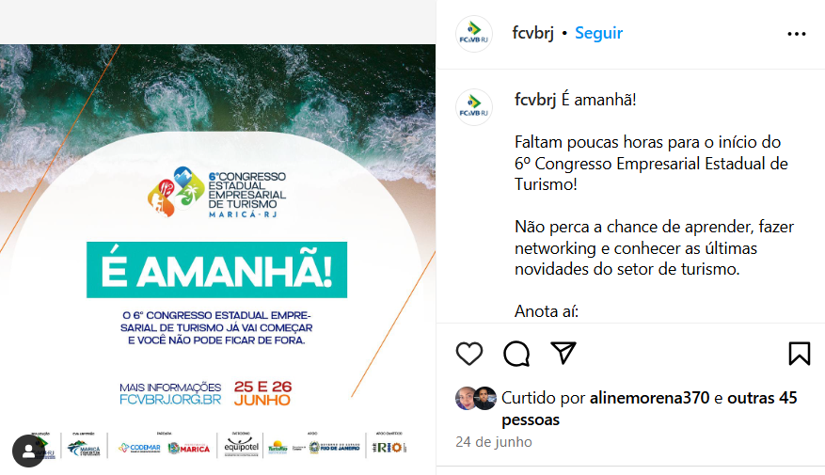
FONTE: https://www.instagram.com/fcvbrj/p/C8hrH25ujAl/
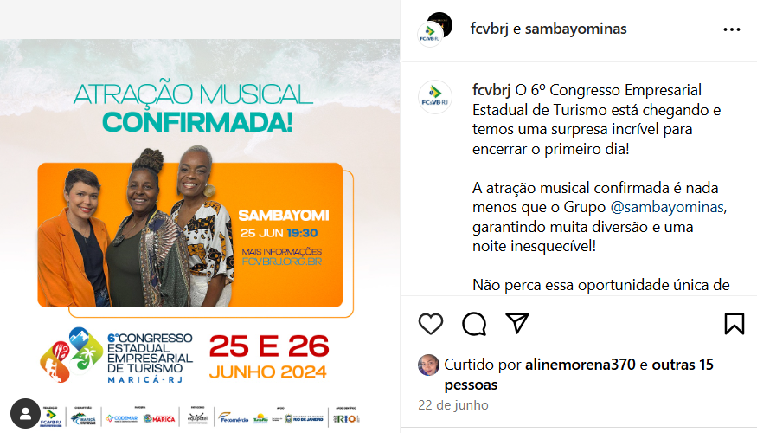

FONTE: https://www.instagram.com/fcvbrj/p/C8fJ5Dxx21N/?img_index=1
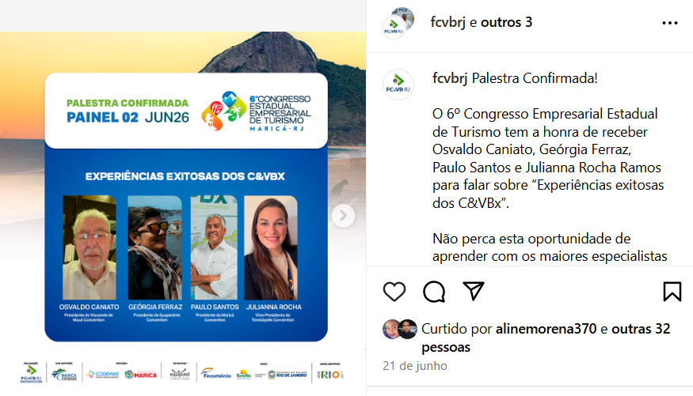
FONTE: https://www.instagram.com/fcvbrj/p/C8dDY67PEoD/?img_index=1
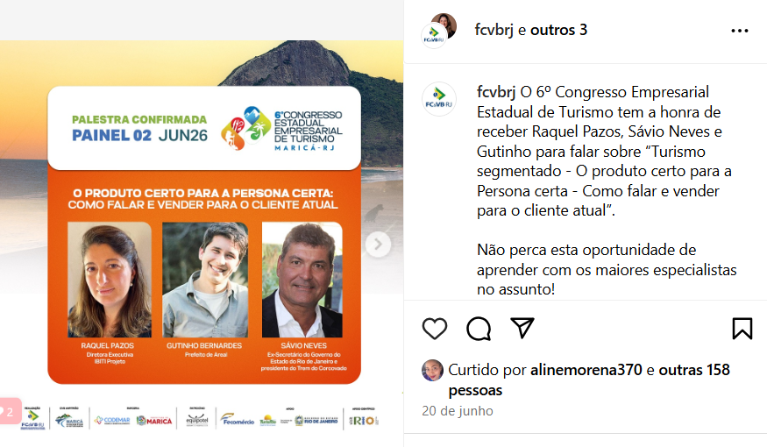

FONTE: https://www.instagram.com/fcvbrj/p/C8c5HdbPsjO/?img_index=1
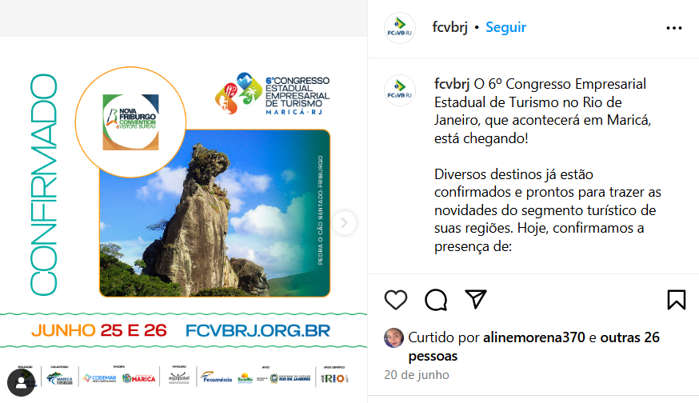
FONTE: https://www.instagram.com/fcvbrj/p/C8ajpgavDFM/?img_index=1
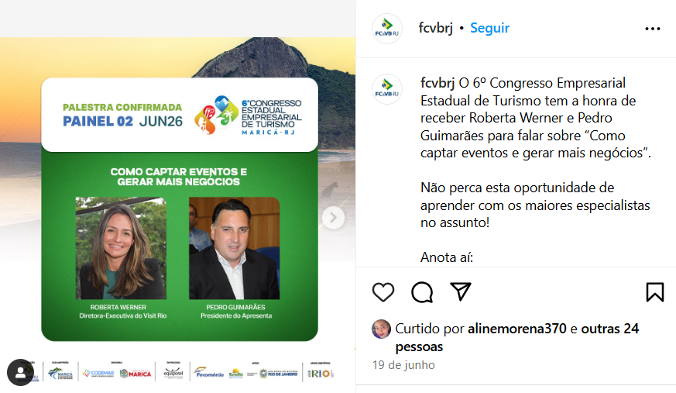

FONTE: https://www.instagram.com/fcvbrj/p/C8aTJkmvvJl/?img_index=1
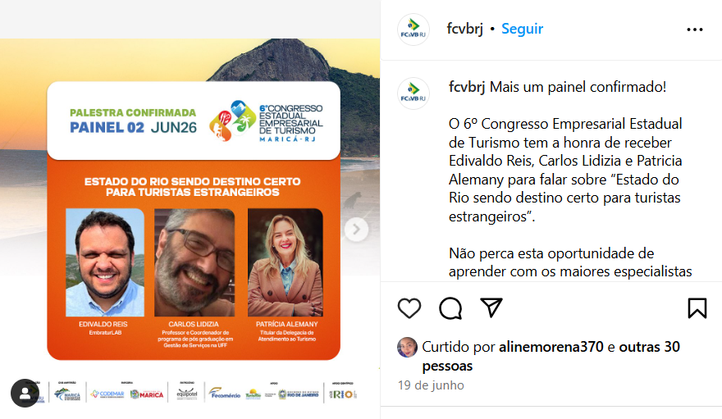
FONTE: https://www.instagram.com/fcvbrj/reel/C8YE8d7MkU3/
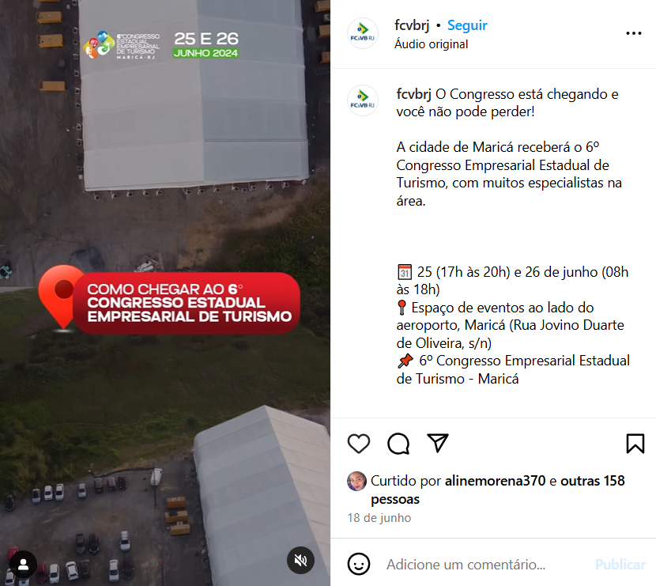

FONTE: https://www.instagram.com/fcvbrj/p/C8YA2MzvdvB/
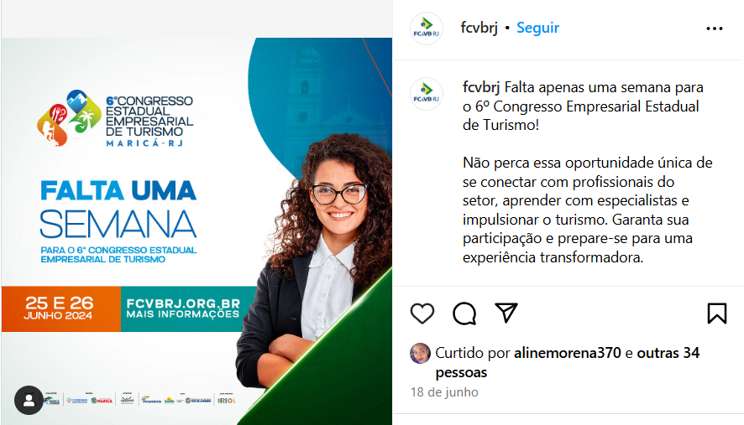
FONTE: https://www.instagram.com/fcvbrj/p/C8Xvjvlvsnx/
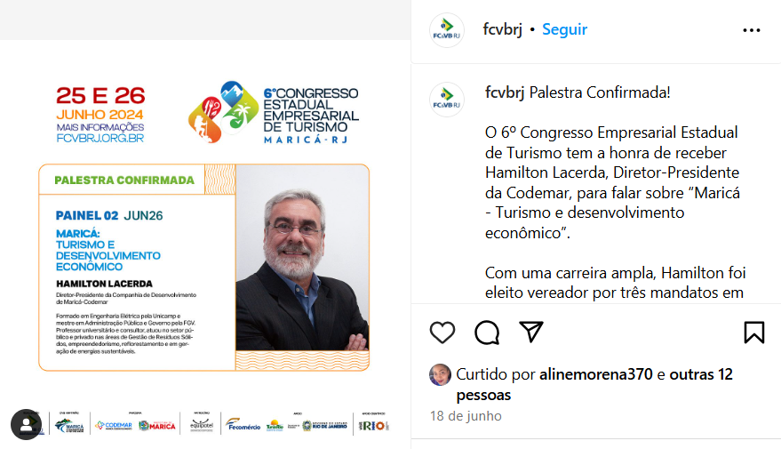

FONTE: https://www.instagram.com/fcvbrj/reel/C8UKyL3xgo7/
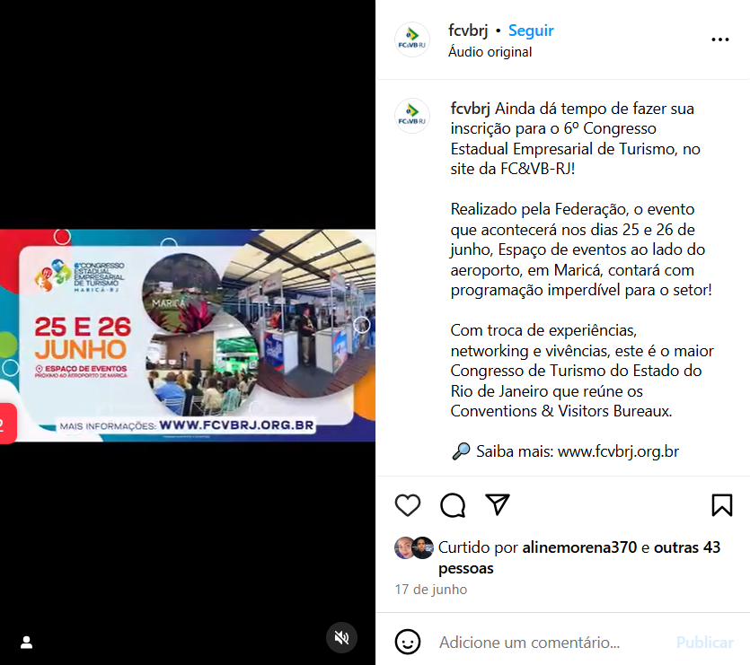
FONTE: https://www.instagram.com/fcvbrj/p/C8W3CgiRlid/?img_index=1
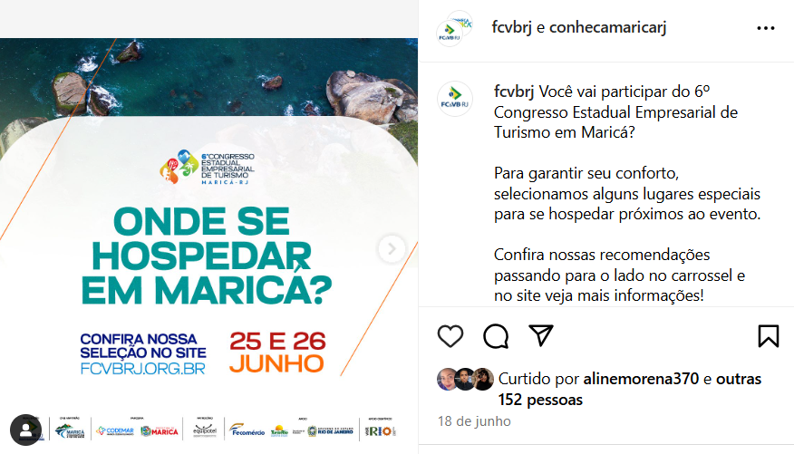

FONTE: https://www.instagram.com/fcvbrj/p/C8NmT2aPF7-/
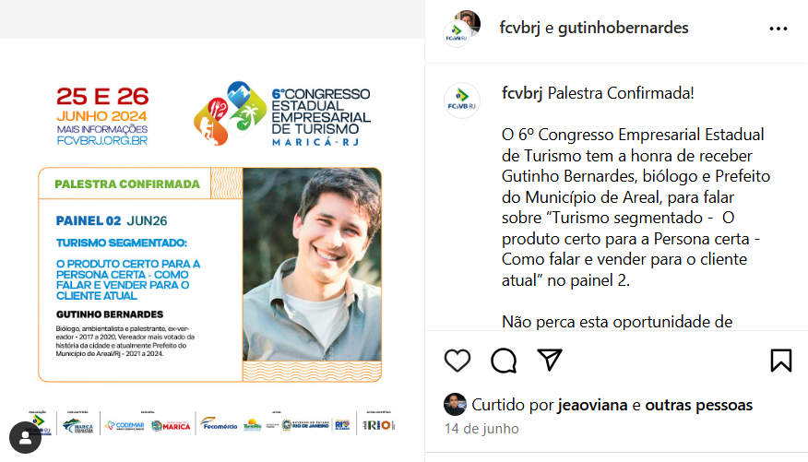
FONTE: https://www.instagram.com/fcvbrj/p/C8KpjVzPK8j/
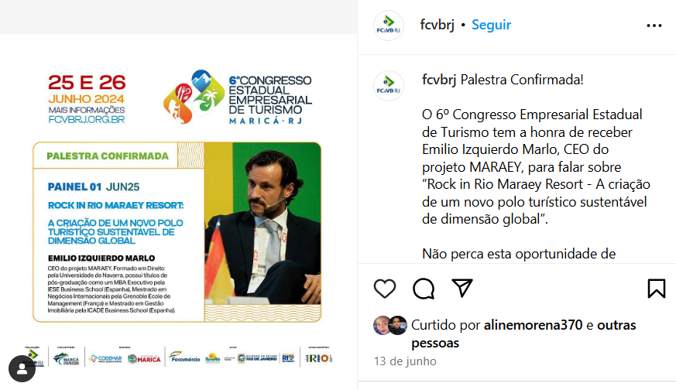

FONTE: https://www.instagram.com/fcvbrj/p/C8E74FQRoeW/
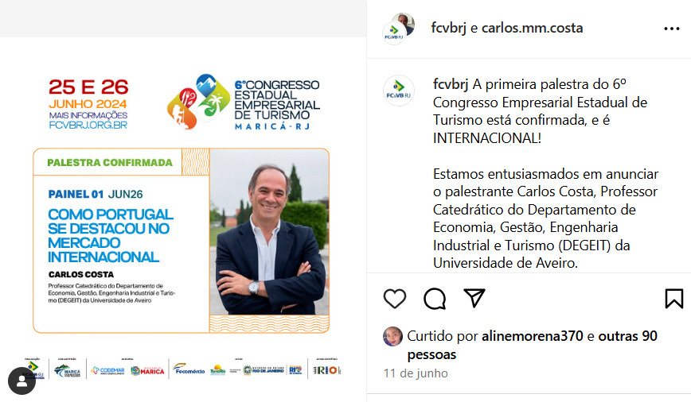
FONTE: https://www.instagram.com/fcvbrj/p/C8FoLPtPka1/
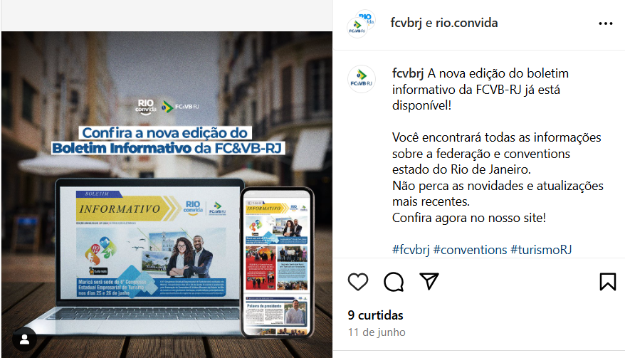

FONTE: https://www.instagram.com/fcvbrj/reel/C76wiCdRB6z/
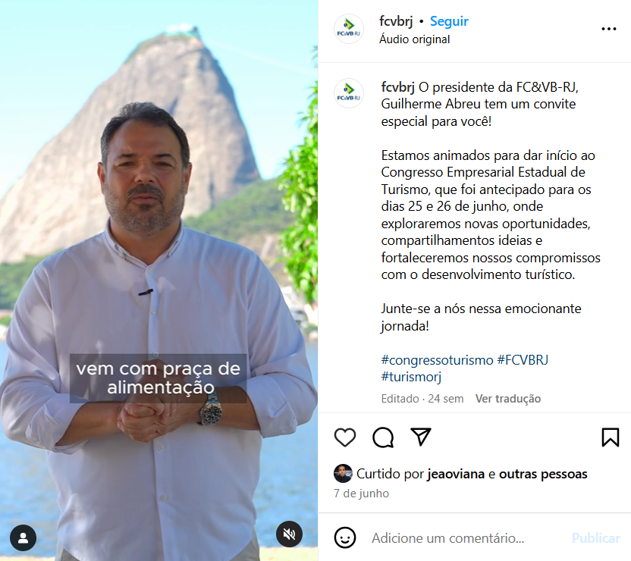
FONTE: https://www.instagram.com/fcvbrj/p/C74o8vUPLlG/
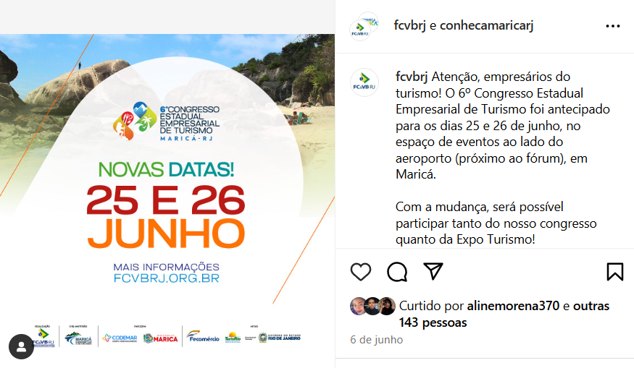

FONTE: https://www.instagram.com/fcvbrj/p/C7UbhHKxOR0/
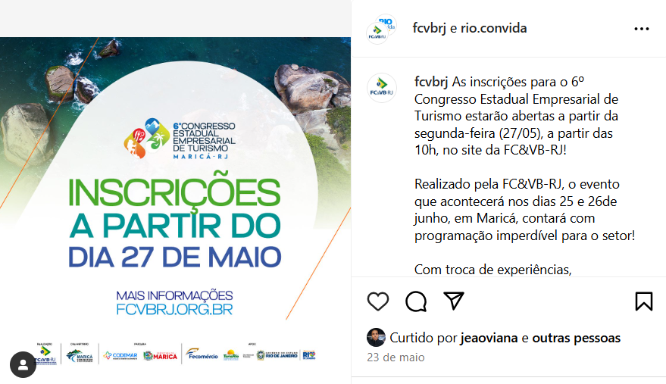
FONTE: https://www.instagram.com/fcvbrj/p/C67FcW1PqSE/?img_index=1
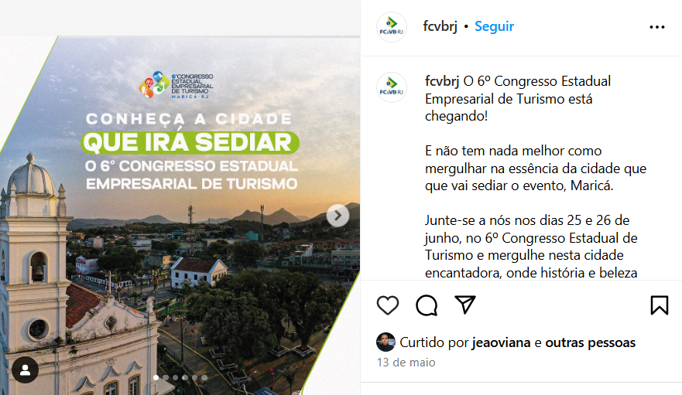

FONTE: https://www.facebook.com/story.php/?story_fbid=527526742944496&id=100070615251808&_rdr
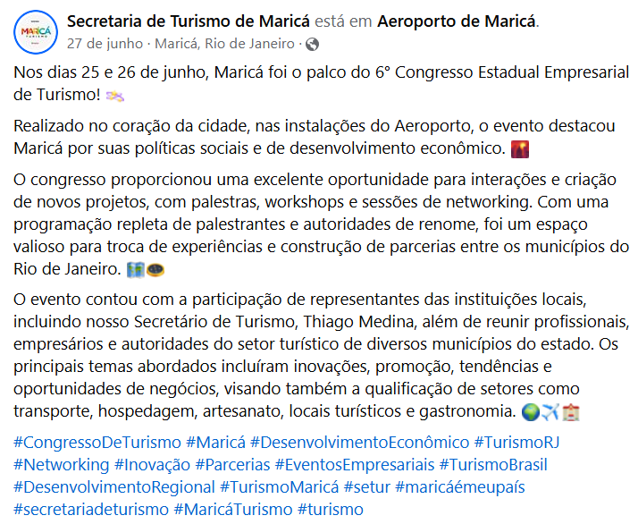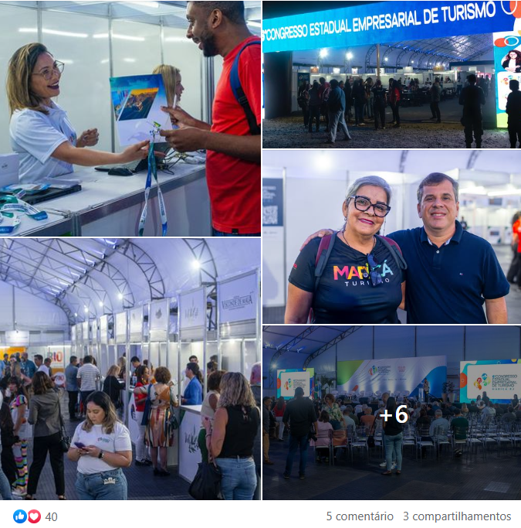

FONTE: https://www.marica.rj.gov.br/noticia/congresso-estadual-debate-turismo-como-vetor-de-desenvolvimento-economico/
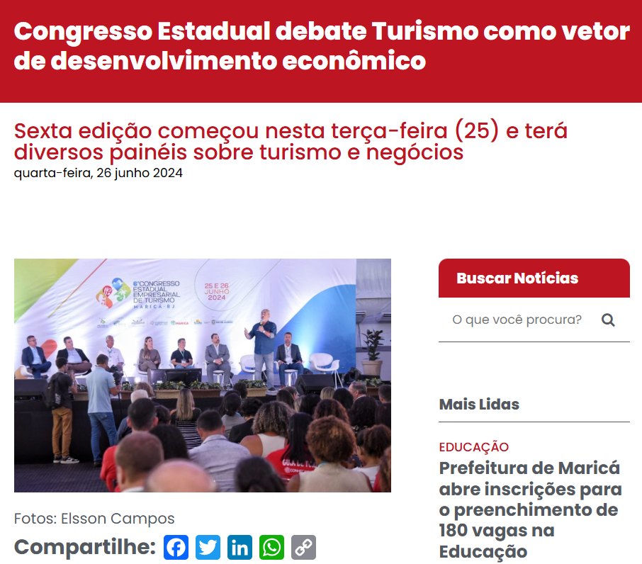
A Prefeitura de Maricá, por meio da Companhia de Desenvolvimento de Maricá (Codemar) e das Secretarias de Turismo e Promoção e Projetos Especiais, está apoiando o 6º Congresso Estadual Empresarial de Turismo, que teve início nesta terça-feira (25) no Espaço de Eventos ao lado do Aeroporto de Maricá, em Araçatiba. Uma extensa programação, que terá diversos painéis, será apresentada para compartilhar informações para o trade turístico local.
O evento é voltado para hotéis, pousadas, restaurantes, atrativos turísticos, artesanato e transporte. O congresso é promovido pela Federação de Convention & Visitors Bureaux do Estado do Rio de Janeiro (FC&VB-RJ), que desde 2018 opera o Plano Municipal de Desenvolvimento Turístico Sustentável, batizado de “Plano Maricá 2030”. Vale frisar que o turismo movimenta toda uma cadeia produtiva, beneficiando diretamente comércio, hotelaria, artesanato, eventos, alimentação e o setor de serviços.
“Temos uma parceria exitosa com a FC&VB-RJ. É um trabalho muito importante que é realizado. O prefeito Fabiano Horta sempre orientou para que a Codemar entenda o turismo como uma ferramenta fundamental para o desenvolvimento econômico de Maricá. Apoiar, fomentar e incentivar o turismo é construir a economia do futuro. É um prazer receber esse congresso na nossa cidade. Espero que possamos debater e conhecer novas experiências nesses dias”, disse Hamilton Lacerda, presidente da Codemar, que recebeu o título de Embaixador de Turismo do Estado do Rio de Janeiro.
Durante os dois dias de congresso, serão abordados temas como “Estado do Rio sendo destino certo para turistas estrangeiros”, “Turismo segmentado – O produto certo para a Persona certa: Como falar e vender para o cliente atual”, MICE – Como captar eventos e gerar mais negócios”, entre outros. O evento conta com Feira de Destinos, Feira de Artesanato, Polo Gastronômico, entre outras atrações.
“Estamos vendo, nos últimos eventos, o trade turístico tomando posse do que é seu de direito. Aqui em Maricá temos o poder público fomentando e desenvolvendo o turismo na nossa cidade”, destacou o secretário de Turismo Thiago Medina, que representou Fabiano Horta ao receber o título de Embaixador do Turismo no Estado em nome do prefeito.
Logo após a cerimônia de abertura, Maricá foi destaque com o debate do Rock in Rio Maraey Resort, empreendimento privado que está previsto para ser construído na Restinga. Na quarta-feira (26), o presidente da Codemar Hamilton Lacerda terá, às 11h50, um painel para falar sobre Turismo e Desenvolvimento Econômico.
Após o almoço, o presidente do Maricá Convention & Visitors Bureau (C&VB) Paulo Santos participa de um painel que irá debater as Experiências Exitosas dos C&VBx. O último painel do dia vai falar justamente sobre o Plano Maricá 2030, com um painel batizado como “Inovação Nacional de Fomento para o Turismo – Case Projeto Maricá 2030”, e será ministrado por Jorge Gonçalves, advogado especialista em fomento.
“A FC&VB-RJ é parceira, há muito tempo, nesse trabalho do Plano Maricá 2030. Acho que esse projeto foi um divisor de águas no trabalho de promoção da cidade. Esse trabalho que a gente faz junto com a Codemar e Secretaria de Turismo, foi um marco. A gente tem a promoção antes e depois do Maricá 2030”, disse a secretária de Promoção e Projetos Especiais, Julia Britto.
O presidente da FC&VB-RJ, Guilherme Braga de Abreu, falou sobre a escolha do município para sediar o evento, que já passou por outras importantes cidades turísticas do estado em edições anteriores – como Macaé, Cabo Frio e Búzios, todas na Costa do Sol e categoria A no Mapa do Turismo Brasileiro (atualmente, Maricá é categoria C).
“É uma satisfação enorme realizar esse congresso em Maricá. Trabalhar lado a lado do poder público é prazeroso. Há a vontade política aqui de se gerar emprego e renda. Estamos vendo o quanto a cidade evoluiu no trade turístico nos últimos anos com o Plano Maricá 2030”, ressaltou.
Para Marco Navega, presidente do Conselho de Desenvolvimento do Turismo (Condetur) na Região Costa do Sol, Maricá é uma cidade com grande potencial de centralizar o fluxo turístico, agindo como grande porta de entrada de visitantes para o município e demais cidades.
“Maricá tem produto turístico e está, cada vez mais, consolidando os produtos existentes. A cidade, hoje, é a porta de entrada da Costa do Sol e do Geoparque Costões e Lagunas do Estado do Rio de Janeiro. O município é a cara de uma região turística de excelência. A Costa do Sol é uma região riquíssima com seus 13 municípios e Maricá é a essência disso”, acredita Navega.
Momento de aprendizado
Alberto Matrilhas, presidente da Associação de Guias de Turismo de Maricá (AGM), acredita que a realização do evento na cidade é uma grande possibilidade de qualificar o trade turístico, de forma a melhor atender os visitantes.
“Esse congresso reúne todo o trade turístico do Estado, um network incrível. Ele estar acontecendo aqui é muito gratificante para Maricá e para todo o trade turístico local – onde a AGM se enquadra. Cada pessoa que chega aqui para conversar conosco, para dialogar, para pedir uma opinião, uma informação sobre o turismo, a gente tem um aprendizado, aprendemos uma coisa nova”, acredita o presidente da AGM.

Já Paulo Santos, presidente do Maricá C&VB, lembrou que é uma oportunidade de mostrar que a indústria na cidade está preparada para receber melhor o turista que escolha curtir as belezas e atrativos maricaenses.
“Maricá passa por um processo de desenvolvimento muito forte nesses últimos seis anos de existência do nosso Convention & Visitors Bureau. O 6º Congresso Estadual Empresarial de Turismo representa, para o maricaense, um trabalho que mudou a lógica do turismo. O Governo Municipal está fazendo um trabalho muito bacana, direcionando o município em um processo de sustentabilidade e turismo. Sabemos a importância dessa cadeia de negócios”, pontuou.
O presidente da Agência Brasileira de Promoção Internacional do Turismo (Embratur), Marcelo Freixo, não pode participar, mas enviou um vídeo reproduzido durante a solenidade. Estiveram presentes, ainda, Alexandre Inácio, representando a TurisRio; o secretário de Cultura, Leandro Dasilva; representantes da sociedade civil, como o presidente da Rota Maricá – Gastronomia e Hotelaria, Alexandre Pietrobom; além de delegações de Angra dos Reis, Búzios, Cabo Frio, Guapimirim, Macaé, Madalena, Nova Friburgo, Paraty, Petrópolis, Rio das Ostras, Rio de Janeiro, Teresópolis, Vale do Café, e Visconde de Mauá.
A programação completa do 6º Congresso Estadual Empresarial de Turismo pode ser acessada no site www.fcvbrj.org.br. O evento conta com o apoio da Prefeitura de Maricá por meio da Codemar e das Secretarias de Turismo e de Promoção e Projetos Especiais, Governo do Estado do Rio de Janeiro por meio da TurisRio, Equipotel, além do apoio técnico do Visit Rio e parcerias de mídia – InterTv e Mercado & Eventos.
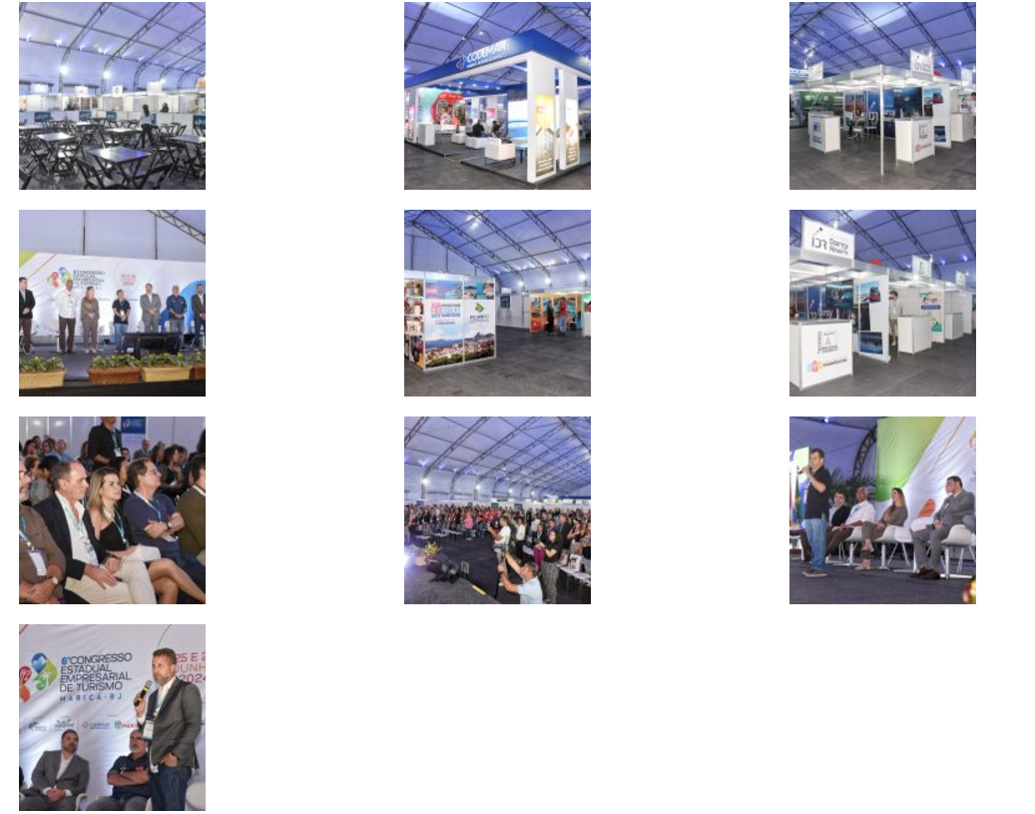

FONTE: https://www.facebook.com/FCVBRJ/videos/o-congresso-est%C3%A1-chegando-e-voc%C3%AA-n%C3%A3o-pode-perdera-cidade-de-maric%C3%A1-receber%C3%A1-o-6%C2%BA/825331815848960/
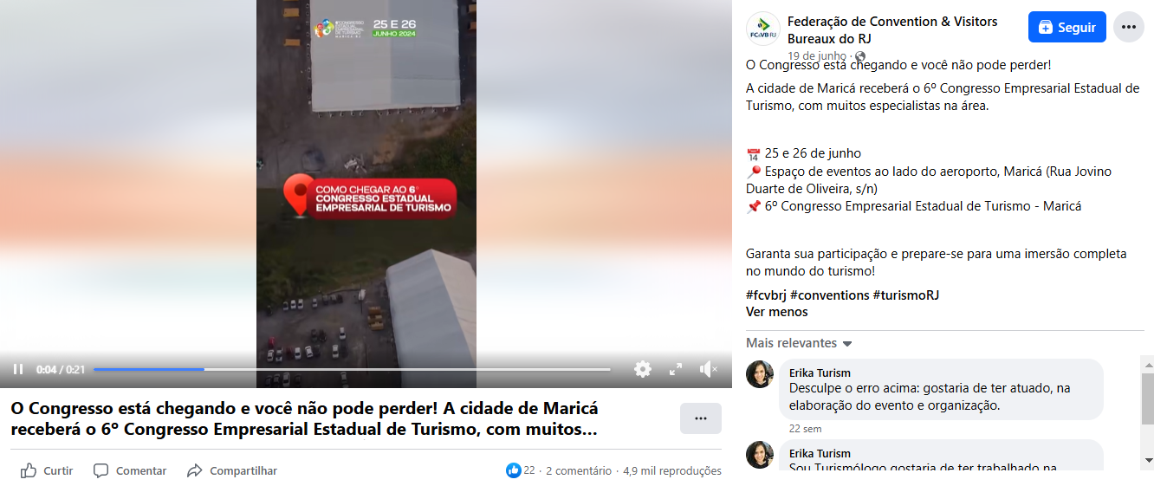
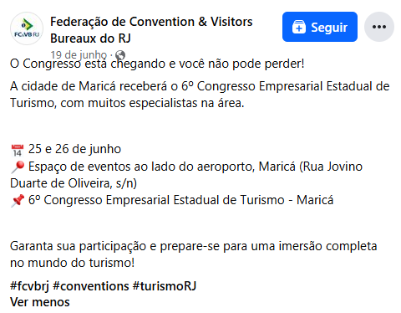

FONTE: https://lagoaviva.net/noticias/lagoa-viva-marca-presenca-no-6o-congresso-estadual-empresarial-de-turismo/
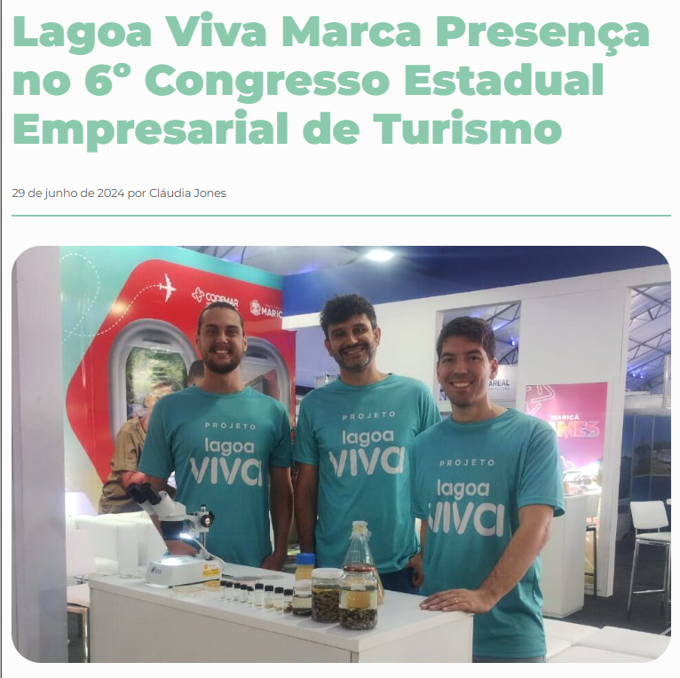
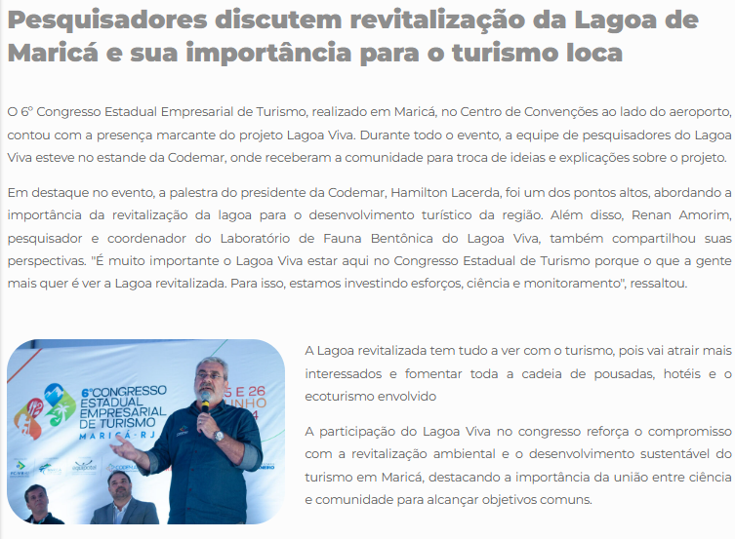

FONTE: https://www.youtube.com/watch?app=desktop&v=6mCPBQOjfYI
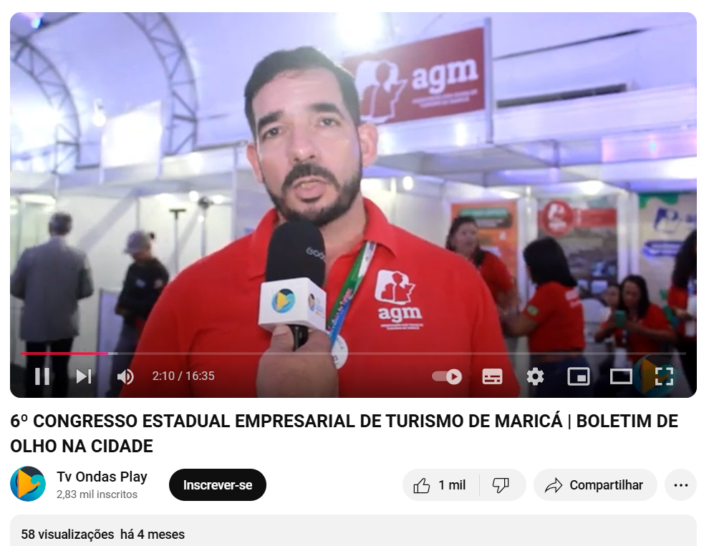
FONTE: https://www.youtube.com/watch?v=aMY-vRVxBpw
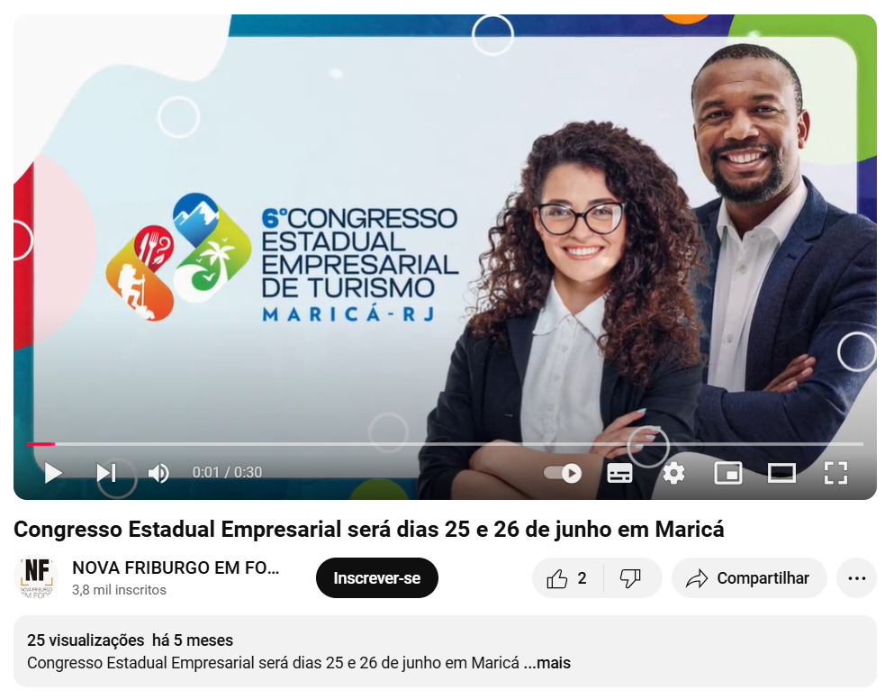

FONTE: https://www.instagram.com/mariadaluzcobo/reel/C8stFHgPbav/
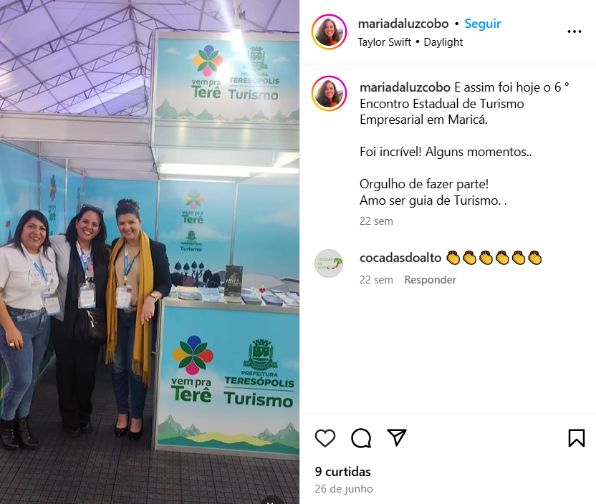

FONTE: https://www.threads.net/@sosnoticiasrj/post/C8mdT5MuWbL
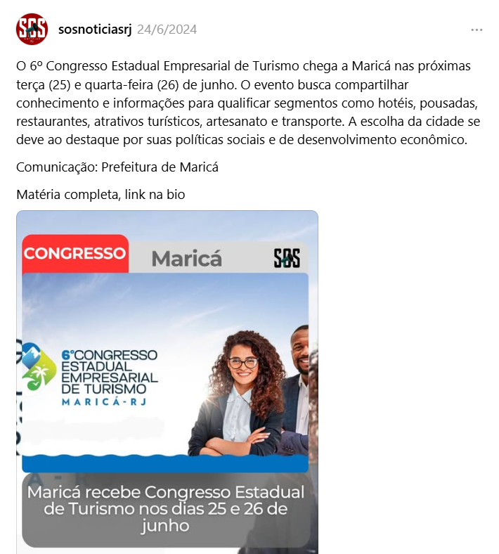

FONTE: https://codemar-sa.com.br/presidente-da-codemar-recebe-titulo-de-embaixador-de-turismo-do-rj/
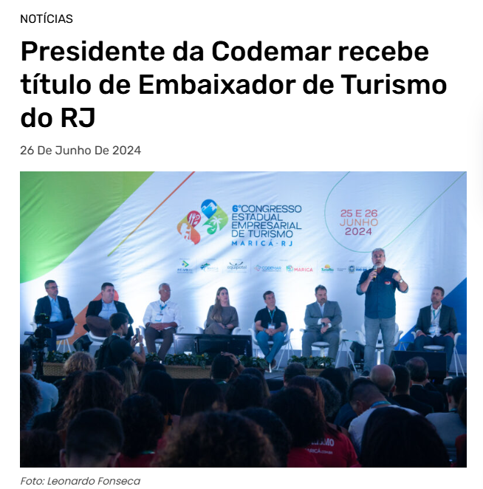
Homenagem aconteceu durante abertura do 6° Congresso Estadual Empresarial de Turismo, em Maricá
Com uma programação voltada para o segmento de hotéis, pousadas, restaurantes, atrativos turísticos, artesanato e transporte, o 6° Congresso Estadual Empresarial de Turismo contribui para incentivar e aprimorar o setor em Maricá. Na cerimônia de abertura, na noite de segunda-feira (25), o presidente da Companhia de Desenvolvimento de Maricá (Codemar), Hamilton Lacerda, recebeu uma homenagem: o título de Embaixador de Turismo do Rio de Janeiro. O evento continua nesta quarta-feira (26).
Quem entregou o título foi o presidente da Federação de Convention & Visitors Bureaux do Estado do Rio de Janeiro, Guilherme Abreu. Ele relembrou que a Codemar é uma grande parceira do projeto Maricá 2030, algo importante para o desenvolvimento do setor. “Esse projeto já dura seis anos e é um case de sucesso, não só para a cidade de Maricá, mas também para outros municípios que vêm se inspirando nele”, afirmou.

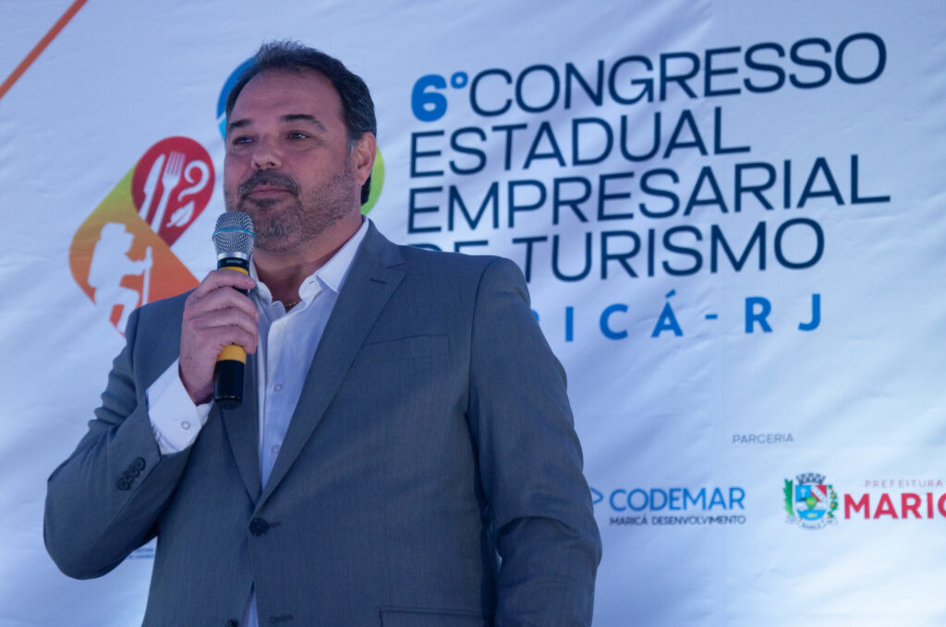
Ao receber a homenagem, Hamilton Lacerda ficou emocionado. “A gente trabalha aqui em Maricá com muito amor e carinho. Estou orgulhoso por essa homenagem, muito obrigado”, disse.
Abertura
Promovido pela Federação de Convention & Visitors Bureaux do Estado do Rio de Janeiro, o evento é realizado em parceria com a Prefeitura de Maricá, por meio da Codemar.
Na cerimônia de abertura, também estiveram presentes o diretor de Operações da TurisRio, Alexandre Inácio, representando o secretário de Turismo Gustavo Tutuca; o secretário de Turismo de Maricá, Thiago Medina; a secretária de Promoções e Projetos Especiais de Maricá, Júlia Britto; o presidente da Maricá Convention e Visitors Bureau, Paulo Santos; e o diretor Financeiro e administrativo da FC&VB-RJ, William Chaves.
A programação conta com palestras, estandes e apresentações musicais. A Codemar está presente com um estande que apresenta os projetos da companhia.
Desenvolvimento
De acordo com Hamilton Lacerda, uma das missões da Codemar na construção da economia do futuro na cidade é apoiar, fomentar e incentivar o turismo em Maricá.

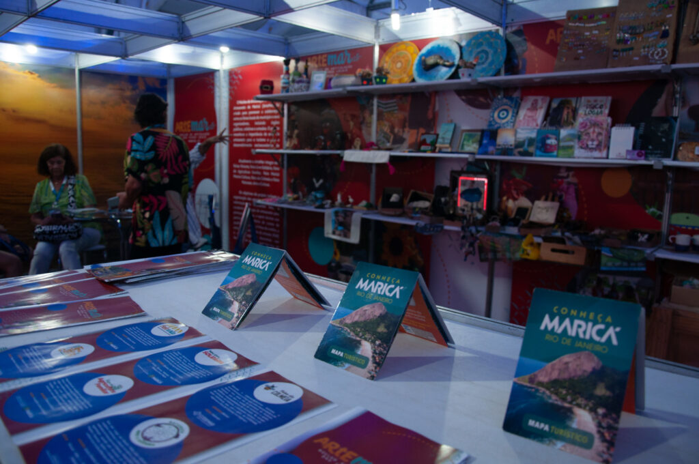Foto: Leonardo Fonseca
“A gente busca muito organizar e associar essas pessoas que se dedicam às atividades de turismo. O nosso prefeito sempre orientou que a Codemar devesse levar as ações voltadas ao turismo como uma ferramenta prioritária para o desenvolvimento econômico da nossa cidade”.
Ele lembrou, ainda, que o número de voos do Aeroporto de Maricá aumentou 20 vezes no último ano, com o crescimento das operações offshore e o início do programa Voa Maricá, realizados com aviões da Azul Conecta. “Estamos interligando Maricá a toda a malha aérea nacional e internacional”, garantiu.
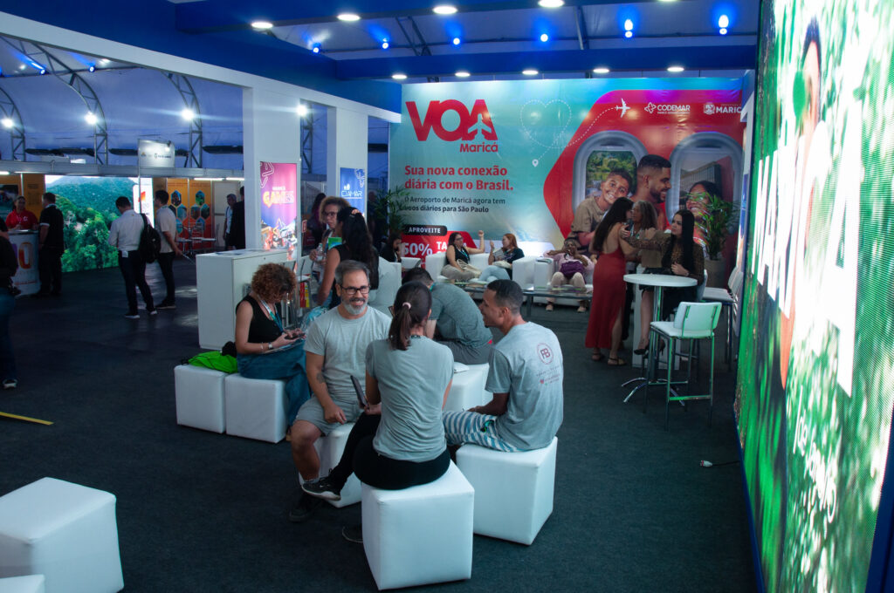

Foto: Leonardo Fonseca
Antes de chegar a Maricá, as outras edições do Congresso Estadual Empresarial de Turismo aconteceram em Macaé, Cabo Frio, Búzios, Angra dos Reis e Petrópolis. O local para a 7ª edição vai ser definido nesta quarta-feira, ao fim do evento.
Ao todo, são 22 Convention & Visitors Bureaux no Estado do Rio de Janeiro. Segundo Guilherme Abreu, cerca de 15 deles estavam presentes no evento.
“É emocionante ver a Associação dos Guias de Turismo de Maricá bem organizada. Dentro do projeto Maricá 2030, formamos 80 guias de turismo que hoje falam inglês e estão prontos para receber qualquer turista. E isso nós temos que replicar para todas as cidades do Estado do Rio de Janeiro”, analisou.
O presidente da Instituto Brasileiro de Turismo (Embratur), Marcelo Freixo, apareceu em um vídeo gravado exclusivamente para o 6º Congresso. “Em 2023, nós tivemos a melhor receita de todos os tempos. O turismo internacional gerou aos cofres brasileiros US$ 6,9 bilhões, superando o ano da Copa do Mundo. O Brasil está de portas abertas e o Rio de Janeiro é a grande porta de entrada de todo o país”, contou.
Programação
O evento continua nesta quarta-feira, com uma programação recheada. Entre as palestras do dia, está a “Maricá: Turismo e Desenvolvimento Econômico”, ministrada pelo presidente da Codemar, Hamilton Lacerda.
Confira a programação completa (sujeita a alteração): https://www.fcvbrj.org.br/arquivos/programacao6congresso.pdf
Serviço:
Data: 26 de junho de 2024
Inscrição: https://www.fcvbrj.org.br/inscricaoevento/register
Local: Espaço de Eventos ao lado do Aeroporto de Maricá – próximo ao Fórum (Rua Jovino Duarte s/n)
Outras informações: www.fcvbrj.org.br

FONTE: https://www.youtube.com/watch?app=desktop&v=DSYzjEPmZTE
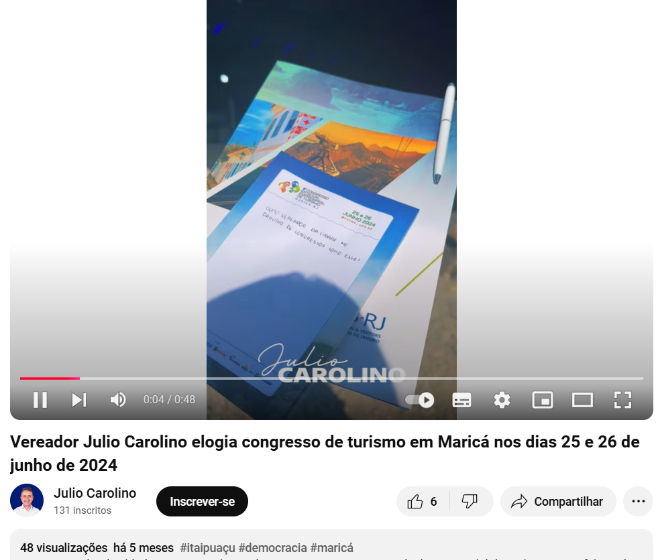
Como vereador da cidade, estou entusiasmado com o 6º Congresso Estadual Empresarial de Turismo. A Prefeitura de Maricá sempre avançando ao lado da Codemar. Este evento traz experiências incríveis, repleta de insights valiosos, debates enriquecedores e oportunidades de networking com profissionais de destaque no setor. O encontro acontece nos dias 25 e 26 de junho. O turismo é um setor promissor a nossa cidade de Maricá. É uma pauta de desenvolvimento econômico fundamental para todos nós. #plantandosonhos #juliocarolino #maricá #turismo #pdt #democracia #inoã #itaipuaçu #pontanegra #maricá #prefeiturademaricá #networkturismo #codemar #shorts #shortsyoutubevideo #shortsyoutube #DesenvolvimentoLocal #TurismoSustentável #TurismoNoBrasil #MaricáEmFoco

FONTE: https://ecoserrano.com.br/turismo/confirmadas-presencas-importantes-em-grande-evento-ligado-ao-turismo-no-rio-de-janeiro/
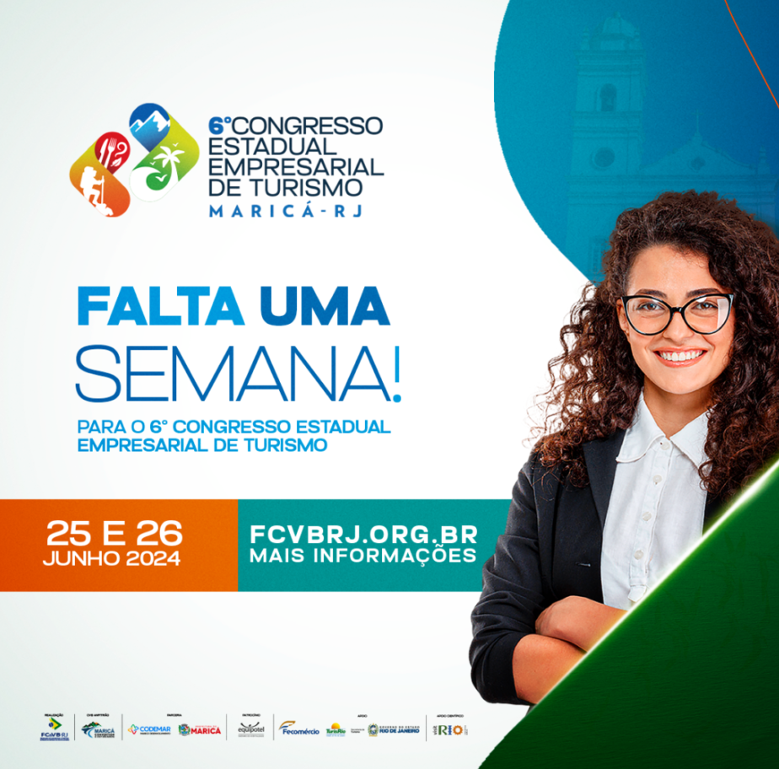
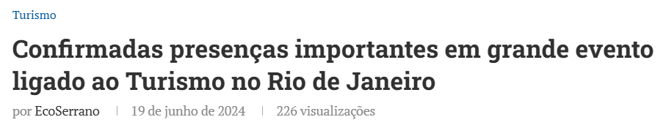
Encontro está marcado para acontecer nos próximos dias 25 e 26. Veja como se inscrever
A programação ainda não está totalmente fechada, mas já estão confirmados nomes como Emilio Izquierdo Marlo, CEO Maraey, que coordenará o debate “Rock in Rio Maraey Resort – A criação de um novo polo turístico sustentável de dimensão global”, no primeiro dia do evento. Já no dia 26, o congresso contará com a participação de Edivaldo Reis, que falará sobre a EmbraturLab. Neste debate haverá participação especial de Carlos Lidizia, Professor e Coordenador de programa de pós graduação em Gestão de Serviços – Turismo, Hotelaria e Eventos – na UFF, e de Patricia Alemany, titular da Delegacia de Atendimento ao Turismo.

A segunda palestra do dia será “Como Portugal se destacou no Mercado Internacional”. O responsável será Carlos Costa, professor catedrático do Departamento de Economia, Gestão. Engenharia Industrial e Turismo (DEGEIT), da Universidade de Aveiro. O mediador será Octávio Leite, consultor da Presidência da Fecomércio RJ e ex-secretário de Turismo do Estado do Rio de Janeiro. O tema “Turismo segmentado – O produto certo para a Persona certa – Como falar e vender para o cliente atual” será abordado por Raquel Pazos, diretora executiva IBITI Projeto, por Sávio Neves, ex-secretário do Governo do Estado do Rio de Janeiro e presidente do Trem do Corcovado, e por Gutinho. Prefeito de Areal.
Para falar sobre “Experiências exitosas dos C&VBx”, ainda no dia 26, o evento contará com os convidados Osvaldo Caniato, presidente do Visconde de Mauá Convention; Geórgia Ferraz, presidente do Guapimirim Convention; Paulo Santos, presidente do Maricá Convention; e Ricardo Rodrigues, presidente do Teresópolis Convention. A palestra “Como captar e gerar mais negócios” será apresentada por Roberta Werner, diretora-executiva do Visit Rio, e por Pedro Guimarães, presidente do Apresenta.
Também estão programadas as palestras “Maricá – Turismo e desenvolvimento econômico”, com Hamilton Lacerda, diretor-presidente da Companhia de Desenvolvimento de Maricá _ Codemar, e “Captando recursos internacionais para turismo sustentável”, com Viviane Suhet, diretora executiva do Intus, Lucas de Moura Cavalcanti, relacionamento institucional – Intus, e Ygor Pereira de Oliveira, relacionamento institucional – Greennova. Para se inscrever basta acessar o site www.fcvbrj.org.br e clicar no banner do congresso para preencher a ficha de inscrição. Vale lembrar que as vagas são limitadas. O congresso conta com apoio da Prefeitura de Maricá, Codemar, TurisRio e Governo do Estado do Rio.
Serviço:
6º Congresso Estadual Empresarial de Turismo
Data: 25 e 26 de junho de 2024
Local: Espaço de Eventos ao lado do Aeroporto de Maricá – próximo ao Fórum (Rua Jovino Duarte s/n)
Mais informações: www.fcvbrj.org.br

FONTE: https://www.instagram.com/guiasdemarica/reel/C8wZpEcOHyn/
